PROPOSTAS DE RESOLUÇÃO
Teste de avaliação 6A
Grupo I
1.1. A nobreza queria conquistar novas terras; a burguesia atingir novas rotas e novos mercados; o clero pretendia converter os povos ao Cristianismo (espírito de cruzada).

2. Posição geográfica favorável, com uma extensa costa; vasto conhecimento da costa atlântica por parte dos marinheiros e dos pescadores portugueses; conhecimento e aperfeiçoamento de instrumentos náuticos e técnicas de navegação.

3.1. A caravela era uma embarcação leve, com velas triangulares que permitiam a navegação à bolina (com ventos contrários) e uma aproximação segura à costa. Apresentava também uma grande capacidade para armazenar produtos.

4.1. Ceuta era uma rica cidade do Norte de África, onde chegavam especiarias e ouro vindo do interior do continente que os Portugueses pretendiam controlar.
4.2. A conquista de Ceuta não deu os lucros esperados porque os Muçulmanos desviaram as principais rotas comerciais para outros locais, impedindo o controlo das cobiçadas riquezas. Os Portugueses ficaram apenas com as despesas impostas pela defesa da cidade.

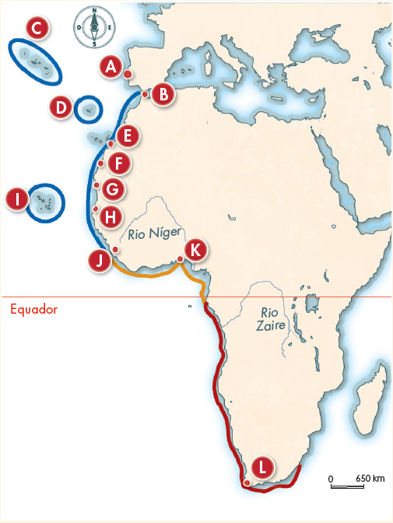
5.

6. Para resolver o conflito entre Portugal e Castela criado pela descoberta de Cristóvão Colombo em 1492, foi assinado o Tratado de Tordesilhas que estipulava a divisão do mundo em duas partes iguais através de um meridiano que passava a 370 léguas a ocidente de Cabo Verde e estabelecia que as terras descobertas a oriente dessa linha eram portuguesas e as terras descobertas a ocidente eram espanholas.
7.1. 1498.
7.2. Inicialmente, os Portugueses foram bem recebidos, mas os contactos foram-se tornando cada vez mais difíceis, porque os mercadores muçulmanos tinham receio de perder o domínio das especiarias.

8.1. A embarcação que substituiu a caravela foi a nau.
Era uma embarcação muito maior, podia transportar cerca de 150 pessoas e grandes quantidades de mercadorias. Conservou as velas triangulares, às quais juntou velas quadrangulares, e estava armada com canhões.
9.
África | Ásia | América
Escravos  Café  Malagueta | Canela  Pimenta  Tecidos | Açúcar  Batata  Tabaco

10.1. A cidade de Lisboa era uma das cidades mais importantes da Europa no século XVI devido ao movimento de pessoas, de mercadorias e da moeda que gerava.
10.2. A Casa da Índia era uma instituição que controlava e organizava o comércio do Oriente. Era dirigida por um feitor nomeado pelo rei, que estabelecia os preços dos produtos, celebrava contratos comerciais e recebia os pagamentos.

11.1. Forte influência dos Descobrimentos; decoração composta por vários motivos marítimos (redes, conchas, algas, boias) e por símbolos nacionais (escudo real, esfera armilar e Cruz de Cristo)
Grupo II
1.1. O exército português estava mal preparado e mal dirigido. D. Sebastião não avaliou a força do adversário e acabou por ser derrotado pelos Muçulmanos. Durante esta batalha, D. Sebastião morreu, juntamente com muitos nobres.
1.2. D. Sebastião morreu sem deixar herdeiro e também não havia descendência de D. João III e do Cardeal D. Henrique. Surgiram então três pretendentes ao trono, todos netos do rei D. Manuel I: Filipe II, rei de Espanha, D. Catarina, duquesa de Bragança, e D. António, prior do Crato.
1.3. A nobreza e a grande burguesia apoiavam Filipe II de Espanha porque esperavam ser beneficiados com privilégios e riquezas do Império espanhol.

2.1. O povo revoltou-se devido à criação de um novo imposto.

3. A independência de Portugal foi restaurada a 1 de dezembro de 1640 e a aclamação de D. João IV deu início à dinastia de Bragança.

